Comune di FONTE    Provincia di Treviso | ISTITUTO COMPRENSIVO DI  SAN ZENONE DEGLI EZZELINI  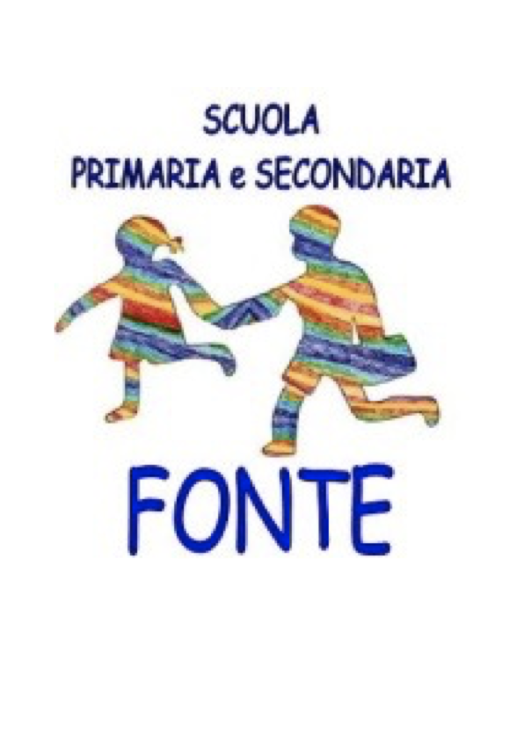  Scuola Primaria e Secondaria di Fonte
Concorso “Primavera di creatività” 2025

Sfogliando le pagine della Vita

- Il Comune di Fonte e l’Istituto Comprensivo di San Zenone – sede di Fonte istituiscono il Concorso intitolato “Primavera di creatività” per l'anno 2025 (16^ edizione). Esso è rivolto a tutti gli alunni/e frequentanti la Scuola Primaria e Secondaria di Primo Grado di Fonte e ai bambini/e frequentanti le Scuole dell’Infanzia del territorio comunale.
- La scelta della tematica “Sfogliando le pagine della Vita” vuole offrire l'opportunità a tutti gli studenti di riflettere sulle occasioni che la Vita offre loro e sul loro percorso di crescita: da uno sguardo dietro le proprie spalle si può vedere il cammino fatto fino a ora… quello che abbiamo davanti, invece, è una vita che si presenta come un libro ancora tutto da scrivere. Quali sono le impronte che lascerà il lungo cammino di ognuno di noi? Quale il senso di tante esperienze, di incontri e scoperte? Come può influire il presente sull’avvenire? Quali sogni e speranze per il proprio futuro personale e per l’umanità?
«La vita e i sogni sono fogli di uno stesso libro: leggerli in ordine è vivere, sfogliarli a caso è sognare.» Arthur Schopenhauer
- Considerata la specificità di ogni fascia d’età, nella Scuola dell’Infanzia e Primaria le finalità e gli obiettivi sono:
- riflettere su elementi significativi del proprio passato e ambiente di vita
- rappresentare vissuti familiari, ricordi e memorie personali
- condividere sogni, desideri e propositi per il futuro
- scoprire abitudini e vissuti diversi e favorire atteggiamenti di ascolto e rispetto
Per la Scuola Secondaria questi gli spunti di riflessione:

- riflettere sull’ampio tema della vita, unica e originale;
- ripensare al proprio vissuto familiare, fra ricordi e memorie personali (esperienze, persone, incontri, luoghi…);
- dare spazio al proprio mondo interiore e ai desideri per il futuro;
- recuperare narrazioni, tradizioni e leggende della propria famiglia e/o comunità;
- riconoscere il valore reale, simbolico e metaforico di certe esperienze personali come momento di passaggio e cambiamento;
- riflettere sulle proprie scelte, su motivazioni e conseguenze;
- coltivare il pensiero critico, stimolando gli alunni ad una lettura complessa del mondo, riconoscendosi una parte di un tutto (tema civico, sociale ed ecologico).
- Le Scuole dell'Infanzia possono far partecipare i bambini con elaborati individuali o di gruppo; sono ammesse produzioni grafiche, pittoriche, manipolative ecc. di qualsiasi tipo.
- Gli alunni della Scuola Primaria sono tenuti a presentare un elaborato grafico collettivo; possono accompagnarlo con un semplice slogan o un breve pensiero.
- Gli alunni del triennio della Scuola Secondaria dovranno produrre un testo scritto in prosa o poesia di max. 2000 caratteri. Si consiglia di personalizzare con un proprio titolo.
- Gli elaborati dovranno essere frutto di un'originale ispirazione. I docenti interessati cureranno, sotto la propria responsabilità, che i lavori siano autentici e prodotti in classe.
- I docenti della Scuola Secondaria, referenti del concorso, raccoglieranno gli elaborati dei propri alunni e, per mantenerne l’anonimato, provvederanno a siglare gli stessi, indicando le generalità del concorrente in una tabella preposta come da allegato A.
- Tutti gli elaborati di Scuola Primaria e Secondaria dovranno pervenire all’Ufficio Protocollo del Comune di Fonte entro venerdì 14 febbraio 2025, non singolarmente ma per classe. La consegna deve avvenire a mezzo di busta chiusa.
- La Giuria preposta alla valutazione sarà composta da figure significative, individuate dall’Assessore alla Cultura Sarai e dall'Assessore all’Istruzione Mocellin.
- Il giudizio della Giuria preposta è insindacabile.
- In occasione della “Settimana del Libro 2025” verrà data comunicazione dei lavori più apprezzati; gli stessi saranno esposti in mostra.
- Gli elaborati dei partecipanti vincitori potranno essere liberamente pubblicati dalla Scuola nell’Agenda o Diario Scolastico 2025/2026 o utilizzati in iniziative simili a scopo didattico.

Fonte, 25 novembre 2024

Assessore alla Cultura e Politiche Giovanili  del Comune di Fonte  dott.ssa Laura Sarai  Assessore all’Istruzione del Comune di Fonte  dott.ssa Luana Mocellin | Dirigente Scolastico  dell’IC San Zenone degli Ezzelini  dott.ssa Paola Zanon

ALLEGATO A - CONCORSO “PRIMAVERA DI CREATIVITÀ” FONTE
- Assegnare ad ogni elaborato un codice: classe+numero es. 2E-01 (il codice va scritto sul foglio - nessuna firma);
- nella tabella sottostante indicare l’ordine della scuola con una crocetta e poi scrivere la classe;
- completare con codici e cognome-nome corrispondenti all’elaborato (2^ colonna).

SCUOLA | 𛲠 SECONDARIA di FONTE
CLASSE
CODICE | COGNOME NOME dell’ALUNNO/A

